Муниципальное автономное дошкольное образовательное учреждение

Детский сад № 10 «Ласточка»

**Конспект занятия во второй младшей группе по правилам дорожного движения**

**«Колобок катится по дороге»**

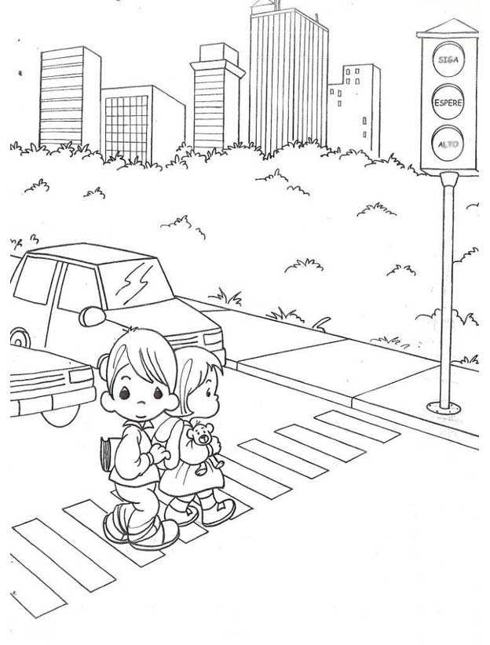

**Составила:** Сметанина Ю.С.

**2017 г.**

**Конспект занятия во второй младшей группе по правилам дорожного движения «Колобок катится по дороге»**

**Цели:** - уточнить представления детей об улице, проезжей части, тротуаре, грузовых и легковых автомобилях, автобусе;

- уточнить представления детей о светофоре и его сигналах;

- закрепить знания правил перехода проезжей части;

- расширить словарный запас детей словами: пассажир, пешеход, транспорт.

**Материалы и оборудование:** игрушка Колобка, макет улицы, плоскостное изображение светофора, волшебная коробка с игрушечным

транспортом (легковой, грузовой, пассажирский, гаражи из кубиков.

**Ход занятия:**

**1.** За дверью раздаётся песенка колобка: «Я колобок, колобок, я румяный бочок, на дорогу я качусь – никого я не боюсь.

Есть хорошая дорога, нет ни кочек, ни камней – хорошо играть на ней».

**Воспитатель:** «Ой – ой – ой,

Колобок,

Вернись домой!».

Дети, Колобок совсем ничего не знает о дороге и как на ней опасно. Давайте громко позовём его: «Колобок, вернись домой!»

**Колобок:** «Здравствуйте, дети, вы меня звали?».

**Воспитатель:** «Звали, Колобок! Мы очень испугались за тебя. Ты же ничего не знаешь о дороге. И сейчас дети тебе всё расскажут»

**2.** Воспитатель показывает макет улицы и спрашивает у детей:

- Что это? (улица – групповые и индивидуальные ответы).

- Где едут автомобили? (по проезжей части – групповые и индивидуальные ответы).

- Где должны ходить люди? (по тротуару - групповые и индивидуальные ответы).

- Кого называют пешеходами? (людей, идущих по улице - групповые и индивидуальные ответы).

- Можно ли пешеходам идти по проезжей части улицы? Почему нельзя? (групповые и индивидуальные ответы).

- Как одним словом назвать проезжую часть, тротуары, дома? (улица - групповые и индивидуальные ответы).

- Как называется улица, на которой вы живёте? (2 – 3 ответа)

**3. Колобок:**«А мне надо на другую сторону улицы к моему другу – зайчику».

**Воспитатель:** «Дети, где можно Колобку перейти через проезжую часть на другую сторону улицы?» (по переходу - групповые и индивидуальные ответы).

«Колобок, Колобок, помни ты про переход!

Он похож на зебру.

Знай, что только переход

От машин тебя спасёт».

- Дети, покажите Колобку пешеходный переход (дети на макете показывают переход).

- А что ещё стоит на пешеходном переходе? (светофор - групповые и индивидуальные ответы).

- Какие сигналы показывает светофор? (красный, жёлтый, зелёный - групповые и индивидуальные ответы).

- На какой сигнал можно переходить проезжую часть улицы? (на зелёный - групповые и индивидуальные ответы).

- Что нужно делать на красный сигнал светофора? (остановиться - групповые и индивидуальные ответы).

**4. Игра «Светофор»** (3 – 4 раза)

javascript:addTag('message', '**', '**') Когда воспитатель открывает зелёный кружок на плоскостном светофоре – дети топают ногами, жёлтый кружок – хлопают в ладоши, красный кружок – стоят без движения. Тот, кто ошибается – выбывает из игры.

**Воспитатель:** «Послушайте, дети, стихотворение:

Светофор – он строгий

Он известен на весь мир

И на улице широкой

Самый главный командир.

Свет зелёный – проходи.

Жёлтый – лучше подожди.

Если свет зажёгся красный –

Значит, двигаться опасно!»

**5. Игра «Поставь машину в гараж».**

Воспитатель: «По проезжей части улицы едут разные автомобили…

- Как называются автомобили, которые перевозят грузы? (грузовые - групповые и индивидуальные ответы).

- Как называются автомобили, которые перевозят пассажиров? (пассажирские автобусы - групповые и индивидуальные ответы).

- Кого называют пассажирами? (люди, которые едут в автобусе - групповые и индивидуальные ответы).

- Как одним словом называются грузовые, пассажирские, легковые автомобили? (транспорт - групповые и индивидуальные ответы).

Правила: надо расставить в гаражи отдельно грузовой, легковой и пассажирский транспорт.

**6. Колобок:** «Спасибо, дети, я столько много узнал нового!

- Буду на улице внимательным я,

- Чтоб не случилась беда!

До свидания, дети!